크롤링 보고서: 더웰피부과

항목 | 결과
병원명 | 더웰피부과 (서)
URL | http://www.wellpibu.net
위치 불일치 | DB="대전" → 주소="서" (대전광역시 서구 관저동 1513 2층(관저동))
실행 버전 | v5.5
실행 일시 | 2026-02-26 06:39
소요 시간 | 5분 12초
최종 판정 | PASS

핵심 수치
카테고리 | 추출 건수 | 판정
의사 | 1명 | 양호
학술활동 | 0건 | 미흡
의료기기 | 0종 (장비0+주사0) | 미흡
시술 | 11개 | 양호
가격 확보율 | 0/11 | 미흡
이벤트 | 0건 | 검증필요
컨택 포인트 | 이메일:N 전화:Y SNS:2 | 양호

더웰피부과 — 의사 1명, 의료기기 0종(장비0+주사0), 시술 11개 추출. TORR RF 미보유. 가격 0건 확보.

의사
이름 | 직책 | 전문분야 | 이름검증 | 추출근거
김대훈 | 원장 | 피부과전문의 | ocr_only | OCR

의료기기 (0종)
장비 (device) — 0종
# | 장비명 | 제조사 | 분류 | 추출근거 | 관련시술
- | 장비 없음 | - | - | - | -

주사제 (injectable) — 0종
# | 장비명 | 제조사 | 분류 | 추출근거 | 관련시술
- | 주사제 없음 | - | - | - | -

TORR RF 보유 분석
보유 여부: 없음
감지 신뢰도: LOW
감지 키워드 스캔: 0건 매칭
전체 텍스트 + 네비게이션 + URL 스캔 완료

시술 전체 (11개)
# | 시술명 | 가격 | 비고
1 | 여드름 치료 | - | -
2 | 흉터 치료 | - | -
3 | 모공 치료 | - | -
4 | 기미 치료 | - | -
5 | 잡티 치료 | - | -
6 | 색소성질환 치료 | - | -
7 | 주름 개선 | - | -
8 | 탄력 개선 | - | -
9 | 안면윤곽 | - | -
10 | 메디컬 스킨케어 | - | -
11 | 피부질환 치료 | - | -

이벤트 (0건)
# | 이벤트명 | 유형 | 내용 | 출처
- | 이벤트 없음 | - | - | -

연락처
채널 | 정보 | 추출근거
이메일 | 없음 | -
전화 | 042-335-7575 | 대표
주소 | 대전광역시 서구 관저동 1513 2층(관저동) | 본문
카카오톡 | 관저더웰피부과 | URL 패턴
네이버예약 | 없음 | -
네이버플레이스 | 없음 | -
인스타그램 | 없음 | -
페이스북 | 없음 | -
유튜브 | 없음 | -
블로그 | https://blog.naver.com/kdh3166 | URL 패턴
운영시간 | 평일 AM 09:30 ~ PM 07:00, 토 AM 09:00 ~ PM 03:00, 일 휴진 | 점심 -

영업 인사이트
RF 경쟁 장비:
- RF 경쟁 장비 없음 → 신규 도입 최적

의사진: 1명, 학술활동: 미확인
RF/리프팅 가격대: N/A

컨택 전략:
1순위: 카카오톡 채널
2순위: 전화 (042-335-7575)

v4 대비 변화
항목 | 이전(v4) | 이번(v5.5) | 변화
의사 | 0명 | 1명 | +1
시술 | 0개 | 11개 | +11
장비 | 0종 | 0종 | +0
이벤트 | 0건 | 0건 | +0

캡처 이미지 (9장)
[1] http://www.wellpibu.net — playwright_0

[2] http://www.wellpibu.net — playwright_1

[3] http://www.wellpibu.net/bbs/register.php — playwright_0
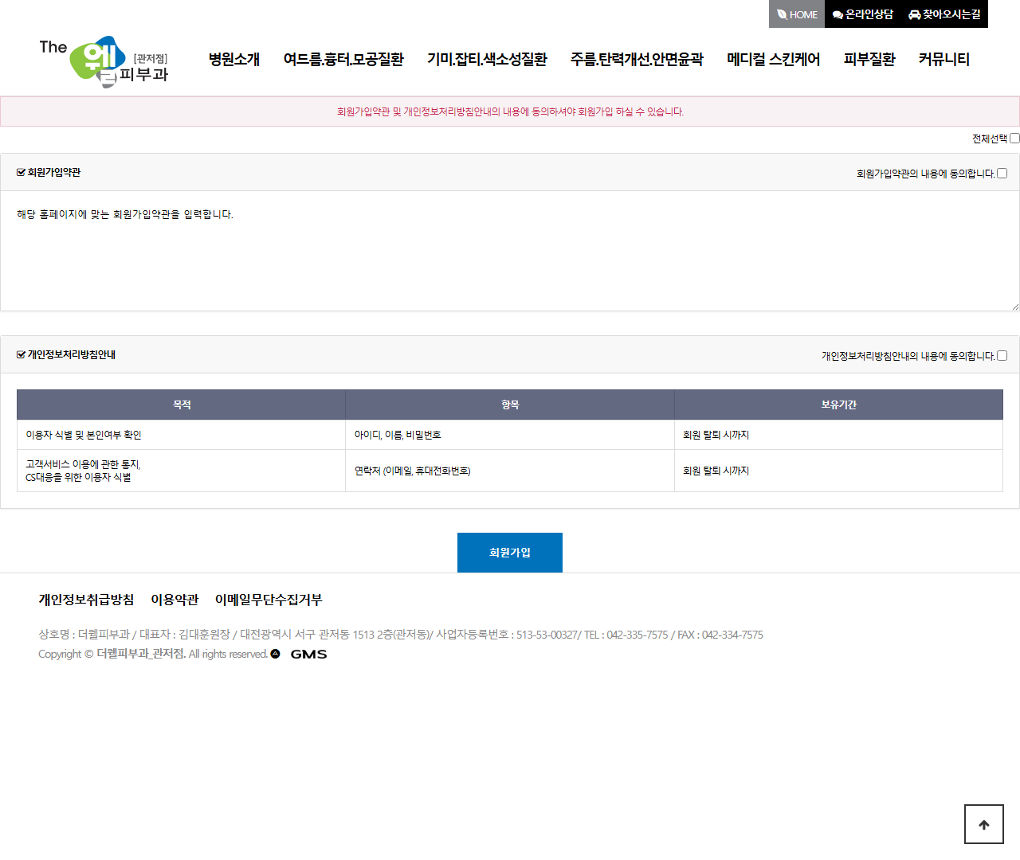
[4] http://www.wellpibu.net/bbs/password_lost.php — playwright_0
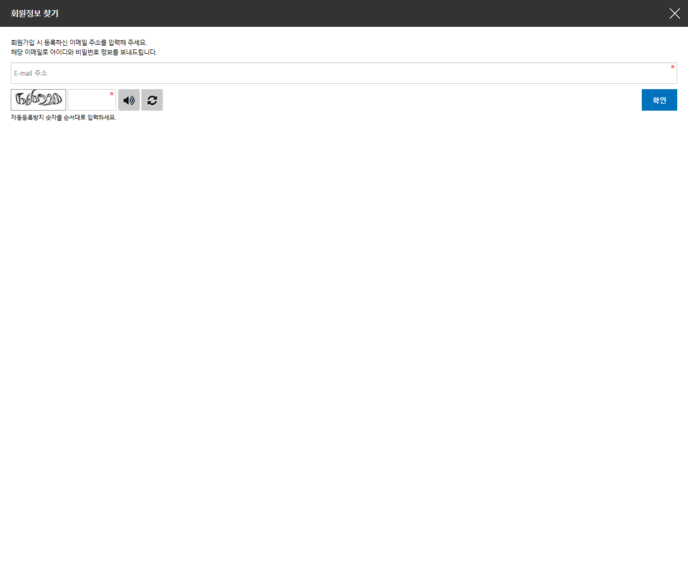
[5] http://www.wellpibu.net/bbs/content.php?co_id=provision — playwright_0
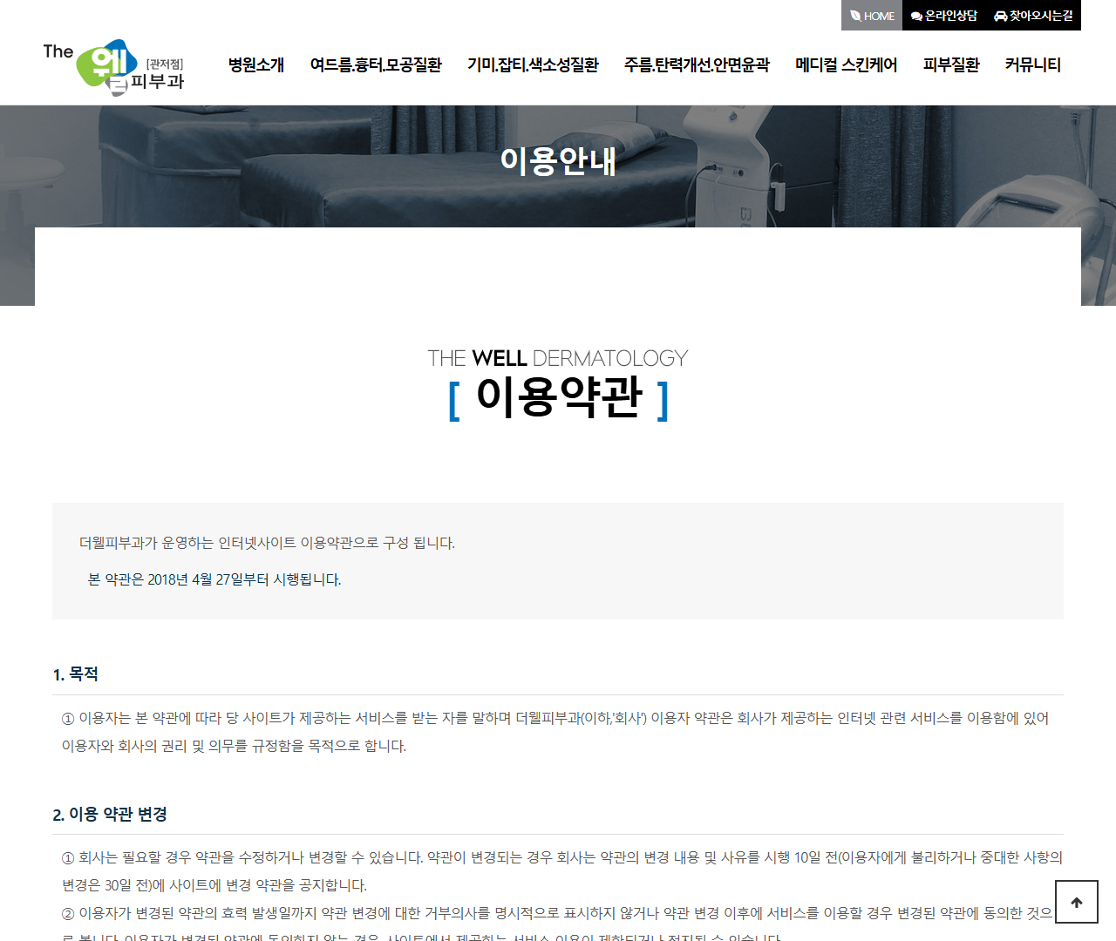
[6] http://www.wellpibu.net/bbs/content.php?co_id=provision — playwright_1
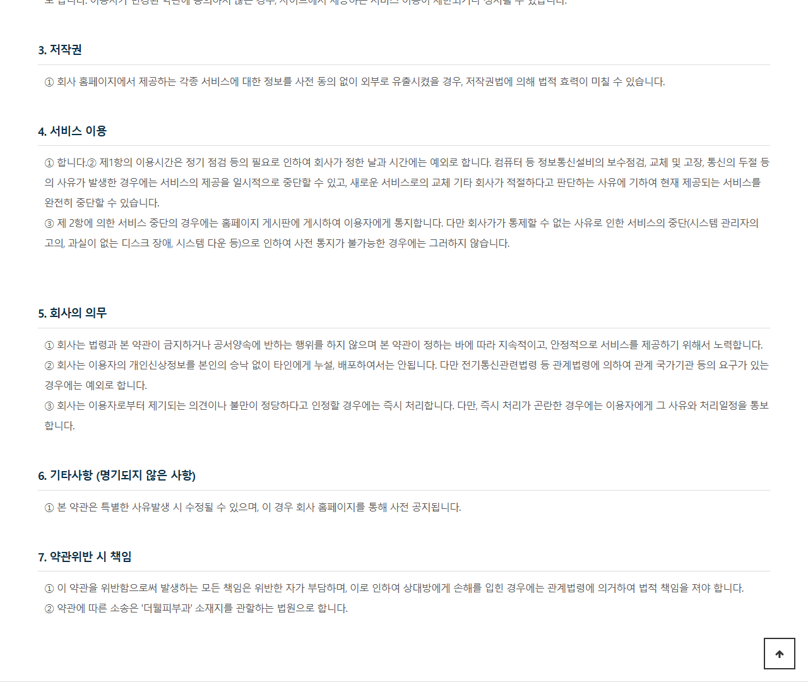
[7] http://www.wellpibu.net/bbs/content.php?co_id=provision — playwright_2
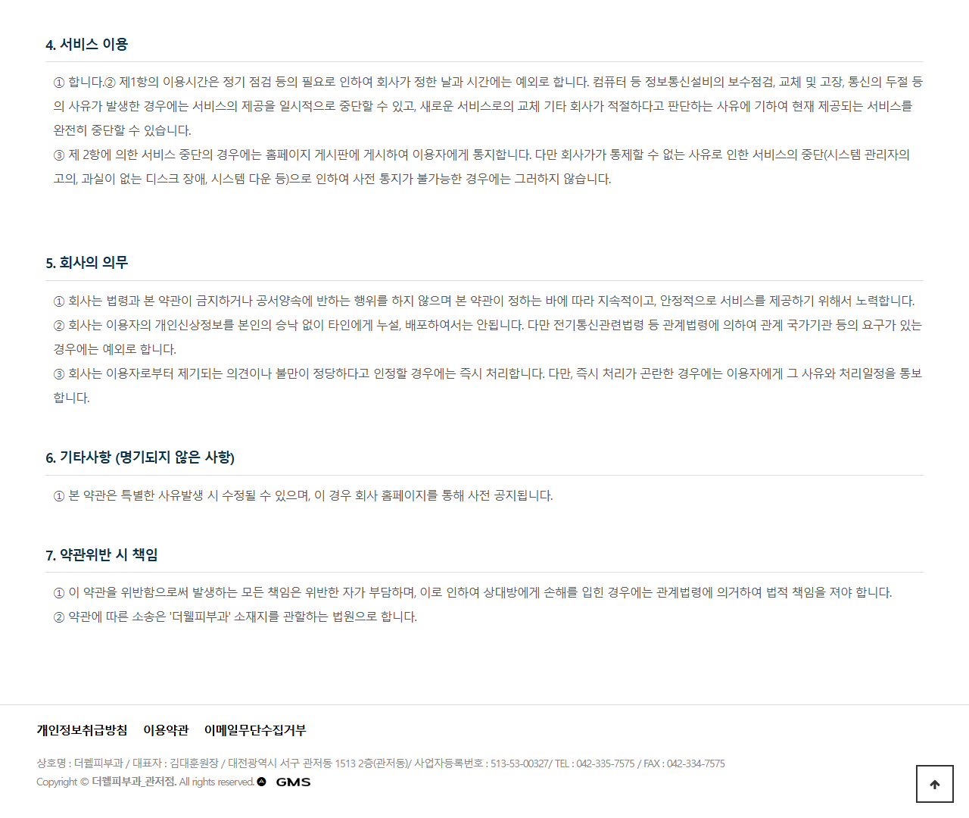
[8] http://www.wellpibu.net/bbs/content.php?co_id=email — playwright_0
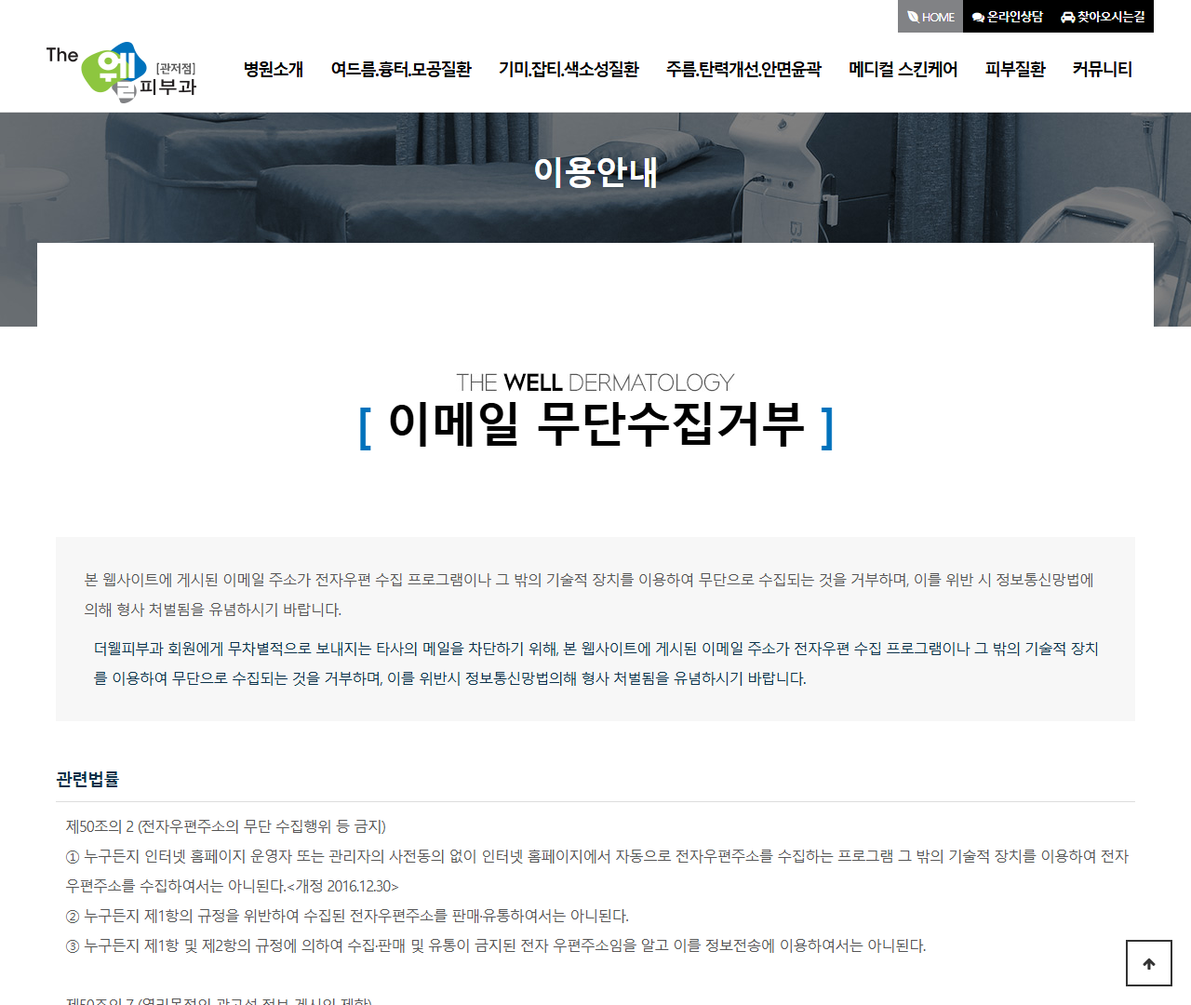
[9] http://www.wellpibu.net/bbs/content.php?co_id=email — playwright_1
